|  |  |
| --- | --- |
| **FECHA SOLICITUD** | **DIA_**08**___ MES __**06**___ AÑO _**2021**___** |

|  |  |  |  |  |  |
| --- | --- | --- | --- | --- | --- |
| **1.FACULTAD** | Ingeniería | | | | |
| **2. DEPARTAMENTO** | | Ingeniería de Sistemas | | | |
| **3. GRUPO DE INVESTIGACIÓN** | | | | | GIDIS |
| **4. DIRECTOR DEL GRUPO** | | | Judith del Pilar Rodriguez Tenjo | | |
| **5. TÍTULO DEL SOFTWARE** | | | | PRACTISOFT | |

|  |
| --- |
| **6. DESCRIPCIÓN GENERAL DEL SOFTWARE (Utilizar anexo si es necesario):** |
| PractiSoft es el nombre del sistema de información para la gestión de las prácticas empresariales en ingeniería de sistemas de la Universidad Francisco de Paula Santander, el cual está enfocado en optimizar los procesos derivados de las prácticas a través de una aplicación web que contempla dentro de sus funcionalidades el tratamiento de la documentación, la administración de los usuarios y la gestión de la práctica en general.  El módulo de la empresa contiene todas las funcionalidades relacionadas con la gestión de la documentación necesaria para aplicar a un proceso de prácticas empresariales, las solicitudes de practicantes, la inscripción de tutores y en general todas las funciones de evaluación y supervisión de los practicantes que tiene a cargo.  El módulo del estudiante brinda la posibilidad de aplicar a una empresa dependiendo de sus capacidades o fortalezas, permite administrar el plan de trabajo, cargar documentación necesaria, agregar subactividades y administrar su perfil respectivamente.  El módulo del coordinador permite gestionar el proceso de práctica empresarial a alto nivel, en donde puede recibir las solicitudes de practicantes por parte de las empresas, asignar empresas a practicantes, revisar documentación de las empresas, visualizar la información de las empresas, ver estadísticas, generar informes y administrar su perfil.  El módulo del director corresponde al rol del director del programa de ingeniería de sistemas de la universidad Francisco de Paula Santander, el cual puede dirigir las prácticas empresariales semestralmente mediante la apertura y cierre de semestre, la generación de reportes, la administración de coordinadores, la visualización de estadísticas y la edición de su perfil.  El sistema fue diseñado y construido mediante la arquitectura de software MVC (Modelo - Vista - Controlador), la cual permite separar los datos de la aplicación, las interfaces de usuario y la lógica de los controladores en tres capas diferentes.  El sistema ha sido validado por los directores del curso de profundización en desarrollo de software y los directos interesados en el desarrollo del mismo. |

|  |
| --- |
| **7. AUTORES** |

|  |  |  |  |  |  |  |
| --- | --- | --- | --- | --- | --- | --- |
| **Nombre y apellidos** | **Cédula** | **Cargo** | **Facultad, Departamento** | **E-mail** | **Celular** | **Dirección** |
| 1.Andres David Ariza Caceres | 1090524526 | Estudiante | Ingeniería de Sistemas | [adac021298@gmail.com](mailto:adac021298@gmail.com) | 3005698730 | Calle 16An #17E - 20, Niza |
| 2. Diego Alexander Navas Urbina | 1090525233 | Estudiante | Ingeniería de Sistemas | [dieg9928.dn@gmail.com](mailto:dieg9928.dn@gmail.com) | 3123035794 | Calle 20N #16E - 98 Villa Catalina, Niza |
| 3.Jorge Andres Mojica Villamizar | 1090524964 | Estudiante | Ingeniería de Sistemas | [jorgemojica32@gmail.com](mailto:jorgemojica32@gmail.com) | 3112680232 | Calle 20 AN N°16 BE - 63, Niza |

Nota. Si existiera en el grupo de autores uno o varios estudiantes, señalarlo expresamente.

|  |
| --- |
| **8. PARTICIPACIÓN EN ETAPAS DE DESARROLLO DEL SOFTWARE :** |

|  |  |  |  |  |
| --- | --- | --- | --- | --- |
| **Nombre y apellidos del autor** | **Porcentaje de participación (0 – 100%) en cada una de las siguientes etapas de desarrollo** | | | |
| **Análisis** | **Diseño** | **Implementación** | **Validación** |
| 1.Andres David Ariza Caceres | 25% | 25% | 25% | 25% |
| 2.Diego Alexander Navas Urbina | 25% | 25% | 25% | 25% |
| 3.Jorge Andres Mojica Villamizar | 25% | 25% | 25% | 25% |

Análisis: Proceso en el cual se definen los requerimientos del sistema mediante la precisión de sus funciones, su comportamiento, grado de rendimiento e integración con otros sistemas.

Diseño: Proceso en el cual se realiza la definición y descripción de: el modelo de información, los módulos que conforman la arquitectura, las características de la interfaz del usuario y el detalle procedimental (algoritmos) del software, de acuerdo con las especificaciones definidas en el Análisis.

Implementación: Proceso en el cual se realiza la traducción del diseño en código fuente y las pruebas para la detección de errores en el código desarrollado.

Validación: Proceso en el cual se realizan pruebas para la comprobación del cumplimiento de los requisitos y la aceptación por parte del usuario final.

|  |
| --- |
| **9. ORIGEN DE LA CREACIÓN** |

|  |  |
| --- | --- |
| **Cantidad** | **Tipo de trabajo** |
| **x** | Trabajo(s) de grado a nivel de pregrado |
|  | Trabajo(s) de grado a nivel de Maestría |
|  | Trabajo(s) de grado a nivel de Doctorado |
|  | Proyecto(s) de Investigación Interno |
|  | Proyecto(s) de Investigación en colaboración con entes externos |
|  | Proyecto(s) de Investigación con financiación externa |

Nota: Indicar para cada uno, la cantidad de trabajos o proyectos adelantados para desarrollar la creación.

|  |
| --- |
| **10. ¿FUE EL SOFTWARE DESARROLLADO CON EL USO DE RECURSOS DE INVESTIGACIÓN / CONTRATO DE INVESTIGACIÓN?** |
| **SI ____ NO__X___** |

|  |  |  |  |
| --- | --- | --- | --- |
| **CONTRATO No.** | **Entidad (es)**  **Financiadora(s)/ cofinanciadora(s)** | **Proyecto de Investigación** | **Investigador Principal** |
|  |  |  |  |
|  |  |  |  |
|  |  |  |  |

Esta información es importante para la determinación de obligaciones por parte de la institución, y clara determinación de titularidad.

|  |
| --- |
| **11. GRADO DE DIFUSION DE LA TECNOLOGÍA** |

|  |  |  |
| --- | --- | --- |
| **DIVULGACIÓN PÚBLICA** | **FECHA** | **REFERENCIAS/COMENTARIOS**  **Nombres de revistas etc.** |
| 1. Primera publicación con contenido suficiente para que una persona versada en la técnica respectiva pudiera entender y llevar a cabo la tecnología a proteger. (incluyendo trabajos de grado, tesis, publicaciones en revistas, etc.) |  |  |
| 1. Primera divulgación Oral de la tecnología de forma suficiente para que una persona versada en la técnica respectiva pudiera entender y llevar a cabo la tecnología a proteger. |  |  |
| 1. Si no ha sido divulgada en ninguna de las dos formas anteriores, señale cuándo será divulgada de forma escrita u oral |  |  |
| 1. Comercialización o utilización de de la tecnología. |  |  |

|  |
| --- |
| **12. GRADO DE DESARROLLO DE LA TECNOLOGÍA.** |

Explique a groso modo el estado en el que se encuentra la tecnología. Ej. Desarrollo en Laboratorio, planta piloto, versión, etc.

|  |
| --- |
| Primera versión |

|  |
| --- |
| **13. LISTA DE EMPRESAS COMERCIALES** |

Por favor señale una lista, si las conociera, de empresas comerciales que estarían interesadas en la tecnología. (Provea el mayor detalle posible).

|  |  |
| --- | --- |
| **EMPRESA** | **OTROS DATOS** |
|  |  |
|  |  |
|  |  |
|  |  |

Proporcione tantos datos como sea posible

|  |
| --- |
| **14. Se ha contactado alguna empresa para su posible explotación.** |
| **Si**__ **No**_X_ **Cual: _**___________________________________________________ |

|  |
| --- |
| **FIRMAS** |

Autor\Inventor

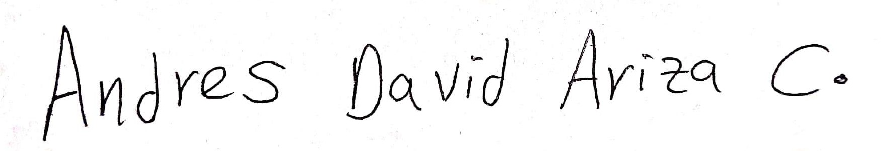

Firma

Nombre: Andrés David Ariza Caceres

C.C. 1.090.524.526

Autor\Inventor

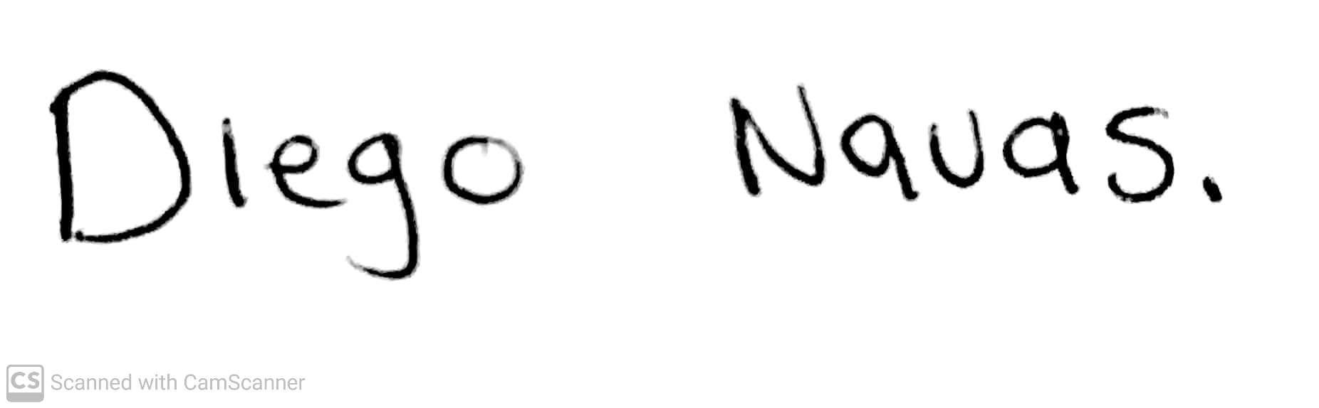

________________________________

Firma

Nombre: Diego Alexander Navas Urbina

C.C. 1.090.525.233

Autor\Inventor

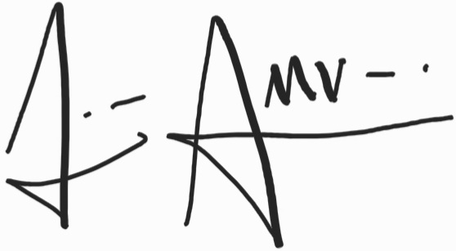

_______________________________

Firma

Nombre: [Jorge Andrés Mojica Villamizar](mailto:jorgeandresmv@ufps.edu.co)

C.C. 1.090.524.964